Тема недели: «Весна в окно стучится…» Весенние ручейки».
- Познавательно-исследовательская деятельность (математическое развитие)
Тема: «Путешествие в Цифроцирк»
Цель: Формирование у детей элементарных математических представлений, привлекать внимание, к интеллектуально-творческому развитию с помощью развивающих игр Воскобовича.
Задачи:
- Развивать умение складывать фигуру «Поезда» путем перемещения частей в пространстве;
-закреплять умение сравнивать геометрические фигуры по форме, цвету, размеру, понимать пространственные характеристики «слева» и «справа»;
-развивать воображение, фантазию, речь, мелкую моторику;
-закрепить числовой ряд в пределах 5;
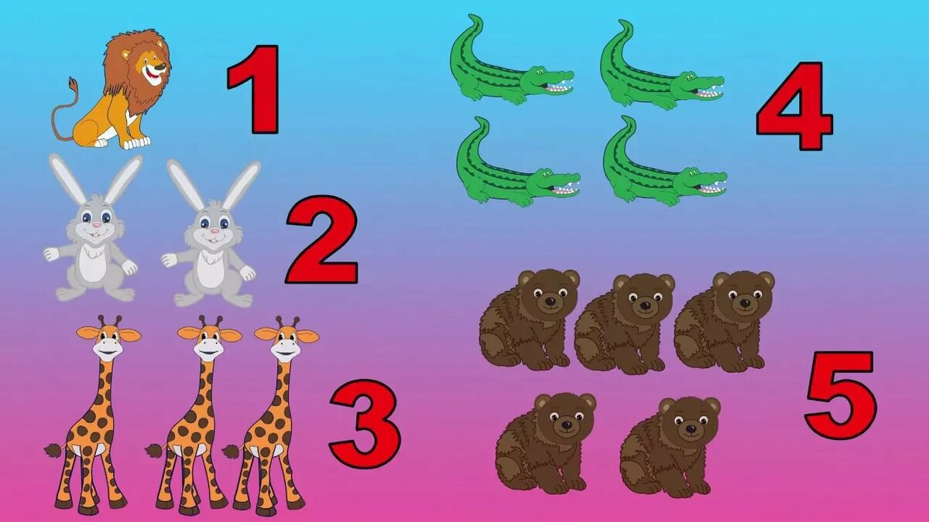

- Восприятие художественной литературы.
Заучивание Плещеев «Сельская песня»
Программное содержание: Учить эмоционально воспринимать и понимать образное содержание поэтического текста, связывать с реальными картинами природы, передавать характер стихотворения в самостоятельном чтении; обогащать словарь образными словами и выражениями.
Оборудование:
иллюстрации о весне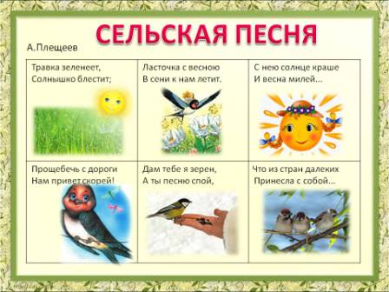

3.Продуктивная деятельность (рисование)
Рисование Тема «Скворечник»
Программное содержание:
Учить детей рисовать предмет, состоящий из прямоугольной формы, круга, прямой крыши; правильно передавать относительную величину частей предмета. Закреплять приемы закрашивания.
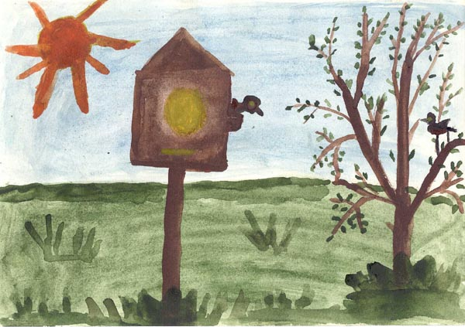
4.Коммуникативная деятельность (Речевое развитие)
«Составление описательного рассказа о животных по картинкам»
Программное содержание:
Связная речь: учить составлять короткие рассказы по картинке;
Словарь и грамматика: закрепить умение образовывать формы единственного и множественного числа существительных – названий детенышей;
Звуковая культура речи: учить отчетливо произносить звуки З-Зь, выделять эти звуки из слов.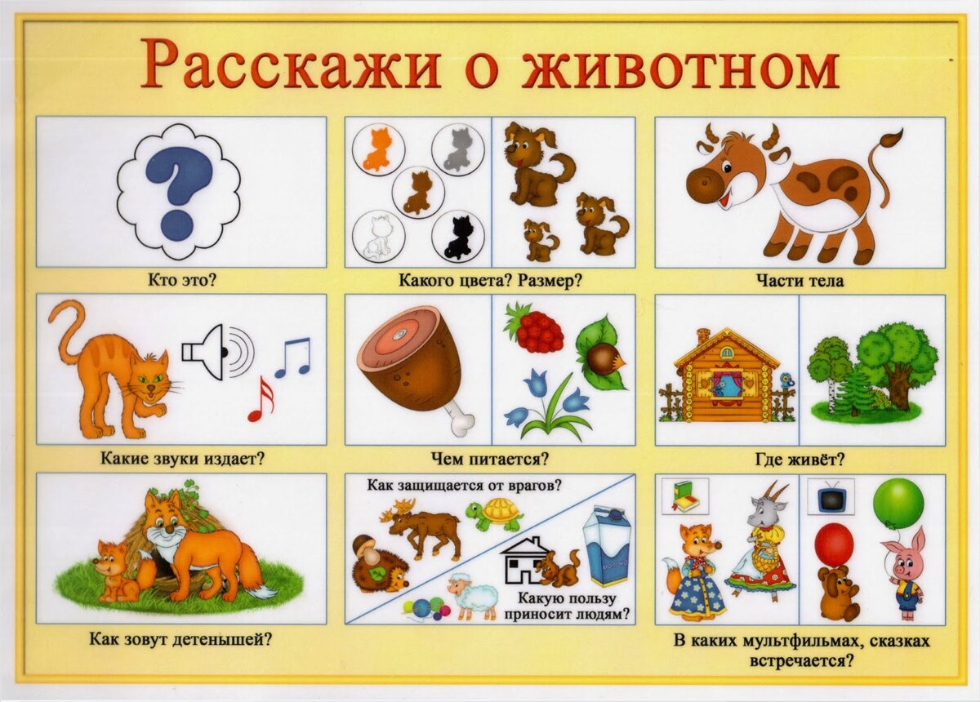

5. Продуктивная деятельность (конструирование)
Тема: Занятие по замыслу.
Программное содержание: Закреплять у детей полученные знания и конструктивные навыки, способствовать развитию их творчества, самостоятельности и организованности. Научить создавать замысел и реализовывать его, добиваясь поставленной цели.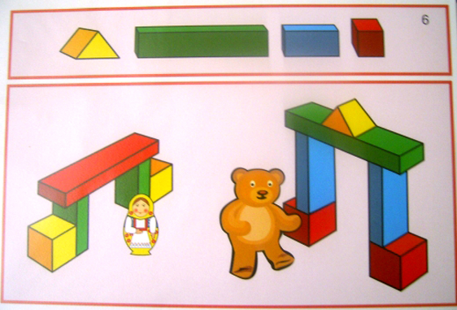

6.Позновательно-исследовательская деятельность (Познание)
Тема: Рассказ воспитателя об изменениях в природе с наступлением весны, о жизни лесных животных весной».
:Знакомить детей с признаками весны, таяньем снега, образованием ручейков.
Уточнить и расширить представления детей о внешнем виде взрослых животных и их детенышей ( заяц, медведь, белка, лиса, волк), некоторых особенностях образа жизни весной. Познакомить с 2-3 элементарными правилами поведения в лесу. Вызвать желание бережно относится к лесным обитателям, выполнять правила поведения.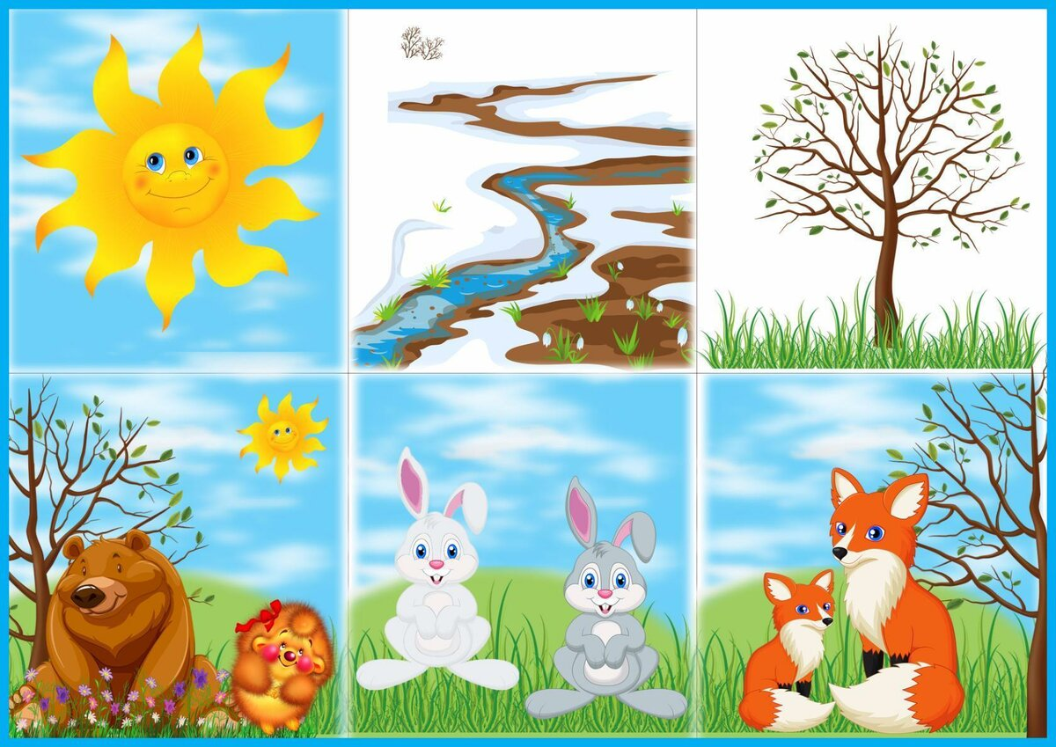

Загадки:
1. Она приходит с ласкою
И со своею сказкою.
Волшебной палочкой взмахнёт-
В лесу подснежник расцветёт. (весна)
2. Ну-ка, кто из вас ответит:
Не огонь, а больно жжет,
Не фонарь, а ярко светит,
И не пекарь, а печет. (Солнце)

3. Приказало солнце: «Стой!
Семицветный мост крутой!»
Тучи скрыли солнца свет -
Рухнул мост, а щепок нет. (Радуга)

Дидактическая игра: «Что изменилось?»

